Министерство образования и молодежной политики Свердловской области



ГАПОУ СО «Екатеринбургский колледж транспортного строительства»

Отчёт по программе «**Практическое занятие 20**»

Выполнила: Зыкова Софья Александровна

Группа: ПР-31

Преподаватель: Мирошниченко Г.В

2025

**ЗАДАНИЕ:**

В практическом занятии 20 в программе CriminalIntent (из практической 19) надо реализовать:

* Добавить Snackbar при нажатии на Checkbox
* Произвести локализацию приложения
* Заменить кнопку Button на FAB-плавающую кнопку
* Произвести локализацию дат

**ВХОДНЫЕ И ВЫХОДНЫЕ ДАННЫЕ**

* **currentFragment** – Fragment?, Фрагмент, проверяет наличие текущего фрагмента для предотвращения повторного создания
* **titleField** – EditText, Текст который можно изменить, поле ввода текста для заголовка преступления
* **dateFab** – FloatingActionButton, плавающая кнопка, кнопка для отображения и установки даты преступления
* **Crime** – Crime, объект класса, Объект, представляющий преступление с определенными свойствами.
* **id** - UUID, UUID, Уникальный идентификатор преступления.
* **title** - String, Строка, Заголовок или название преступления.
* **date** - Date, Дата, Дата совершения преступления.
* **isSolved** - Boolean, Булево, указывает, было ли преступление раскрыто.

**БЛОК-СХЕМЫ**

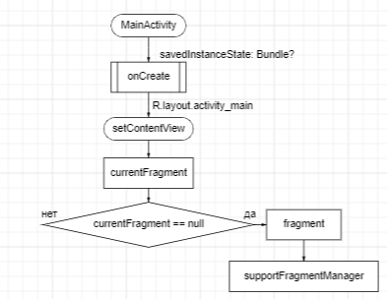

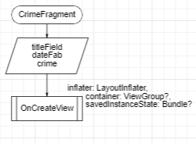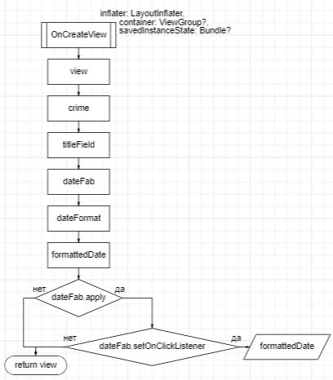

**Листинг программы (если есть)**

package com.bignerdranch.android.criminalintent  
  
import androidx.appcompat.app.AppCompatActivity  
import android.os.Bundle  
  
class MainActivity : AppCompatActivity() {  
 override fun onCreate(savedInstanceState: Bundle?) {  
 super.onCreate(savedInstanceState)  
 setContentView(R.layout.*activity_main*)  
  
 val currentFragment = *supportFragmentManager*.findFragmentById(R.id.*fragment_container*)  
 if (currentFragment == null) {  
 val fragment = CrimeFragment()  
 *supportFragmentManager* .beginTransaction()  
 .add(R.id.*fragment_container*, fragment)  
 .commit()  
 }  
 }  
}

package com.bignerdranch.android.criminalintent  
  
import java.text.DateFormat  
import android.os.Bundle  
import android.view.LayoutInflater  
import android.view.View  
import android.view.ViewGroup  
import android.widget.EditText  
import com.google.android.material.floatingactionbutton.FloatingActionButton  
import androidx.fragment.app.Fragment  
import com.google.android.material.snackbar.Snackbar  
import java.util.Locale  
  
class CrimeFragment : Fragment() {  
 private lateinit var titleField: EditText  
 private lateinit var dateFab: FloatingActionButton  
 private lateinit var crime: Crime  
  
 override fun onCreateView(  
 inflater: LayoutInflater,  
 container: ViewGroup?,  
 savedInstanceState: Bundle?  
 ): View? {  
 val view = inflater.inflate(R.layout.*fragment_crime*, container, false)  
 crime = Crime()  
  
 titleField = view.findViewById(R.id.*crime_title*) as EditText  
 dateFab = view.findViewById(R.id.*crime_date*) as FloatingActionButton  
  
 val dateFormat = DateFormat.getDateInstance(DateFormat.*MEDIUM*, Locale.getDefault())  
 val formattedDate = dateFormat.format(crime.date)  
  
 dateFab.*apply* **{** setOnClickListener **{** Snackbar.make(view, formattedDate, Snackbar.*LENGTH_LONG*).show()  
 **}  
 }** return view  
 }  
}

package com.bignerdranch.android.criminalintent  
  
import java.util.*  
  
data class Crime(val id: UUID = UUID.randomUUID(), val title: String = "", val date: Date = Date(), val isSolved: Boolean = false)

**Скрин-шот экранов**

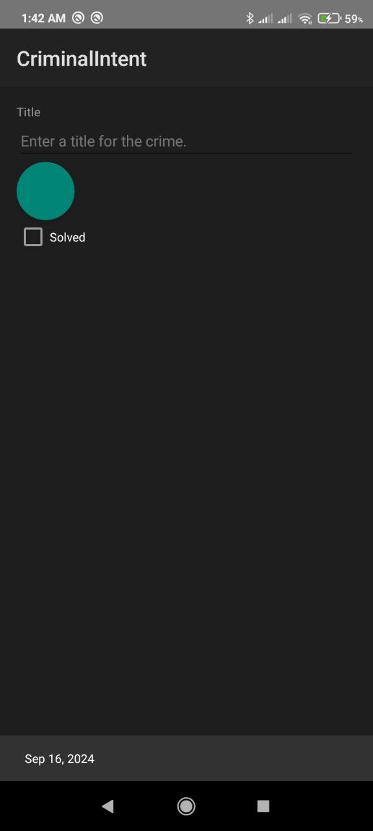

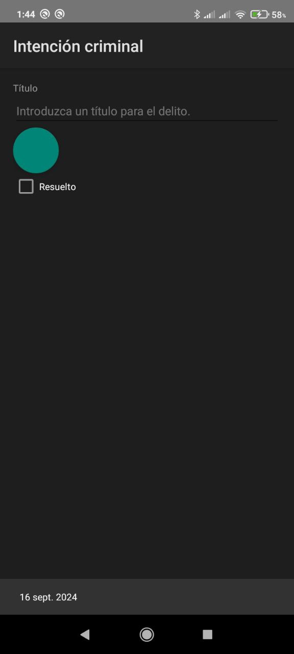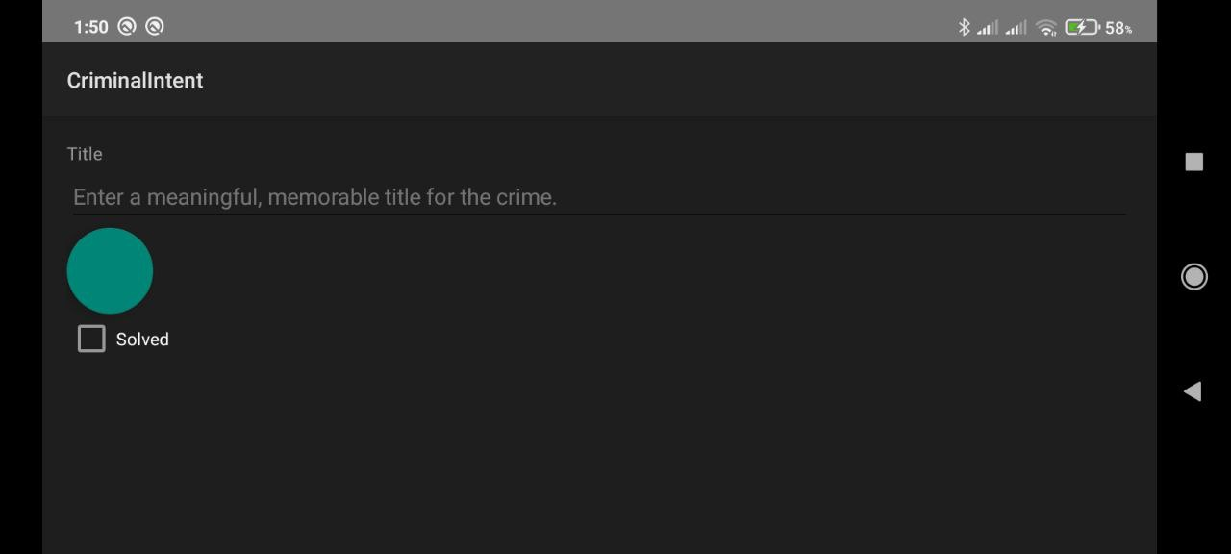

**Вывод**

Я научилась локализировать приложение и ознакомилась с FAB-плавающими кнопками